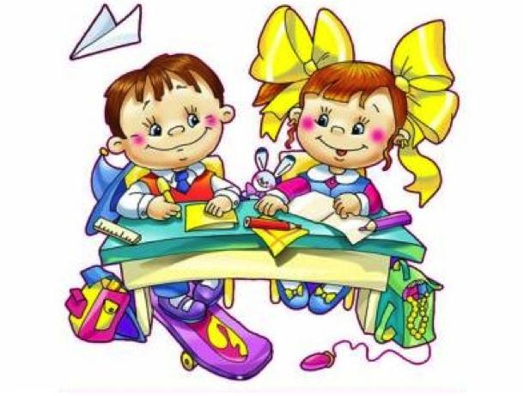

Консультация для родителей

«Подготовка детей к школе»

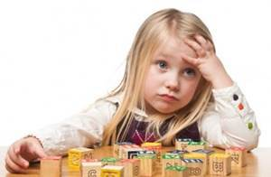
Поступление в школу – знаменательное и важное событие в жизни. Его ждут с нетерпением и тревогой. Вся семья надеется, что вчерашний малыш легко вольется в школьную жизнь. Все стараются как можно лучше подготовить будущего школьника: усиленно занимаются дома, ходят на развивающие занятия, посещают подготовительные курсы, покупают самую красивую школьную форму. Все это, конечно, очень важно и нужно. Но если спросить у родителей, когда же должна начинаться подготовка детей к школе, ответы будут самые разные. Кто-то считает, что достаточно месяца – двух усиленных занятий, кто-то – полгода, кто-то – год перед школой. Иногда даже студенты первых курсов педагогических университетов затрудняются с ответом. На самом деле подготовка детей к школе происходит в течение всего дошкольного детства.

Рекомендации родителям по подготовке детей к школе

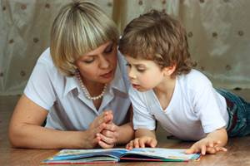
В дошкольном возрасте главным занятием является игра. Это все знают. И ребенок должен отыграть свое время. Иначе в школе под партой окажутся машинки и куколки. Игры нужны самые разные, но, по возможности, не компьютерные. Прекрасно, если ребенок умеет играть не только с машинками или конструктором. Очень хорошо, если у него мягкие игрушки являются полноценными партнерами в игре. Замечено, те дети, которые в 4-6 лет играли в ролевые игры с развернутым сюжетом, в средней школе легче справляются с геометрией.
Все знания дошкольнику нужно преподносить в игре. То, что узнается без принуждения, в игровой форме, запоминается надолго. А будущему школьнику просто необходим широкий кругозор.
Существует список литературы, с которой обязательно нужно познакомить детей. Ежедневно чтению надо уделять не менее получаса. Старшие дошкольники, которым постоянно много читают, различают литературные жанры, знают писателей, могут инсценировать произведение. У них рано появляется желание самому научиться читать. Значение литературы трудно переоценить. Для увеличения словарного запаса родителям желательно взять за правило маленький секрет: каждый день у ребенка должно появляться одно новое слово. Дети с хорошо развитой речью обычно хорошо учатся.
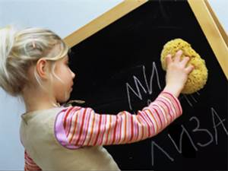

Общие рекомендации родителям по подготовке детей к школе включают в себя следующее:
- укрепление здоровья и закаливание;
- поощрение и развитие игры;
- знакомство с литературой, музыкой, искусством;
- воспитание самостоятельности;
- развитие навыков самообслуживания;
- воспитание культуры поведения;
- знакомство с правилами безопасности в быту, на улице, при общении с незнакомцами;
- развитие желания быть школьником

Подготовка ребенка к школе дома
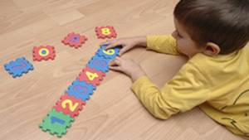
У домашнего и детсадовского воспитания и обучения есть свои плюсы и минусы. Многие детки в силу разных причин и обстоятельств не посещают детский сад. Но это совсем не значит, что в школу они пойдут плохо подготовленными. Главная задача детского сада – это социализация детей. Но домашний ребенок может прекрасно научиться общаться, посещая различные кружки и секции. И тогда подготовка ребенка к школе дома будет совсем не хуже, а может даже лучше детсадовской. Современные родители могут легко познакомиться с программами обучения в детском саду и использовать их при занятиях дома. Выпускник детского сада должен иметь довольно обширный объем знаний. И при домашнем обучении нельзя допускать его недостаточность. Конечно, подготовка к школе дома потребует определенных усилий со стороны родителей, но результатом будет хорошая успеваемость и желание учиться.
Если до поступления в школу остается год – полтора, пора приступать к систематическим занятиям. Заниматься с ребенком могут и мама с папой, и бабушки - дедушки, и приглашенный репетитор. В последнее время это получает все большее распространение. По закону тестировать будущих первоклашек школа не имеет права, но частенько детворе все равно устраивают собеседования. Зачисления по результатам собеседования происходят в специализированных школах, гимназиях и лицеях. Поэтому нужно заранее определиться с выбором учебного заведения и от этого исходить при решении вопроса, как подготовить ребенка к школе дома.
Ребенка обязательно нужно приучить к режиму и ранним подъемам, кормить полноценным завтраком. Это правило желательно сохранить на протяжении всей школьной жизни.
У старшего дошкольника должно быть свое рабочее место. В нем нужно поддерживать строгий порядок. Это дисциплинирует.
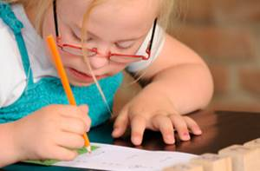
Особое внимание надо уделять развитию кисти. Приемов масса. Очень помогает вышивание и вязание. Мальчишки вяжут крючком с не меньшим удовольствием, чем девочки. А владеть иголкой уж точно в жизни пригодится.
Обычно в каждой школе с сентября начинает работать школа будущего первоклассника. Для ребенка, не посещающего детский сад, она может оказать неоценимую помощь. Особенно нужны такие подготовительные курсы для поступающих в гимназии и лицеи. Там педагоги и дети знакомятся друг с другом. Дети привыкают к требованиям. Родители узнают о необходимом объеме специальных знаний будущего школьника.

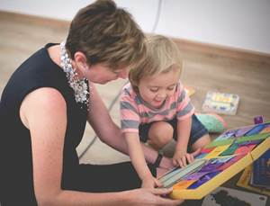
Что является специальной подготовкой детей к школе
Перед поступлением в школу, ребенка обязательно протестирует психолог на определение школьной зрелости. Если показатели будут низкими, лучше идти в школу не с шести, а с семи лет. Это право родителей. Кроме психологической готовности, ребенок должен иметь определенные знания, а родителям необходимо знать, что является специальной подготовкой детей к школе.

В первую очередь это:
- физическое развитие;
- развитие памяти;
- развитие речи;
- развитие интеллекта;
- развитие умственной готовности к чтению, письму и счету;
- умение контролировать свое поведение и желания;
- умение общаться и находить компромиссы с детьми и взрослыми;
- способность к длительному сосредоточению;
- умение и желание к преодолению трудностей;
- воля к победе;
- умение работать до получения определенного результата.
Большинство старших дошкольников обладают этими качествами. Чтобы исключить какие-то неприятные моменты при подготовке к школе, лучше заранее проконсультироваться с логопедом, психологом, воспитателем и учителем. И тогда старт в школьную жизнь будет успешным.

